 | Sciences et Technologies de l’Industrie et du Développement Durable |  |  | 
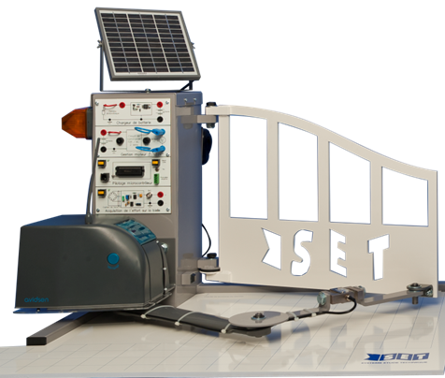 |  | Enseignements technologiques  TRANSVERSAUX |  | Référence :  OP_DE1
 |  | Connaissances visées  solutions technologiques  Systèmes événementiels en logique séquentielle | Type d’activité  TP (travaux pratiques) | 2h
 |  |  | Thème : le traitement de l’information

DONNéES PéDAGOGIQUES
Objectif |  | O4 - Décoder l’organisation fonctionnelle, structurelle et logicielle d’un système
Objectif(s) associé(s) |  | O5 - Utiliser un modèle de comportement pour prédire un fonctionnement ou valider une performance  O6 - Communiquer une idée, un principe ou une solution technique, un projet
Compétences |  | CO4.3. Identifier et caractériser le fonctionnement temporel d’un système  CO6.2. Décrire le fonctionnement et/ou l’exploitation d’un système en utilisant l'outil de description le plus pertinent
Connaissances visées connexes |  | Approche comportementale des systèmes
Prérequis |  | Le pilotage des systèmes à événements, le diagramme d’état. Initiation à Stateflow (Matlab)

DONNéES TECHNIQUES
Problématique | Comment piloter la commande électronique du portail en logique programmée ?
Environnement | Matériel |  | Système + modèle Matlab-Simulink-Stateflow du système
Environnement | Documentaire |  | Dossier technique du système
Environnement | Logiciel |  | Matlab-Simulink

Noms Prénoms | Observations

Mise en situation
Le système de portail automatisé SET se caractérise entre autres par sa commande des moteurs électriques à l’aide de cartes électroniques à microcontroleurs. Il s’agit d’un « système dynamique événements discrets », en abrégé « système à événements », par opposition à « système dynamique à variables continues » . Il se caractérise par des états stables et des transitions instantannées entre états liées à des stimuli ponctuels, tels que, par exemple, un appui sur un bouton de la télécommande ou l’arrivée en butée d’un vantail qui provoque le franchissement d’un seuil par le courant du moteur.
Ce TP porte sur la conception du programme de pilotage du système, par l’utilisation d’un outil de description des systèmes à événements appelé diagrammes d’état. Cet outil s’intègre dans l’environnement de modélisation Matlab et permet, par simulation informatique, de vérifier immédiatement le fonctionnement obtenu, avec un comportement proche du comportement réel selon la qualité du modèle.
Conditions de réalisation :
Le TP s’effectue sur un PC sous Matlab-Simulink-Stateflow et nécessite de s’appuyer sur le dossier technique du système ou sur des essais de vérification directs.
Première partie : Etude préliminaire
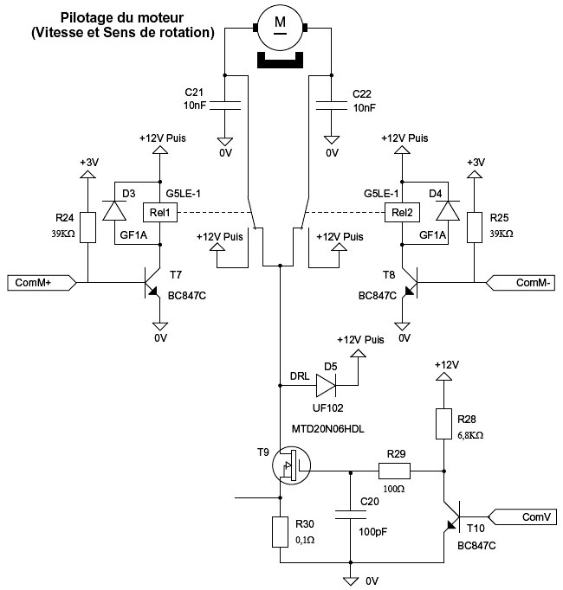
Le schéma structurel ci-contre représente la partie commande de chacun des moteurs.
SurIntensité
Seuil d’intensité
Comparateur
A > B
Entourer les 4 signaux d’entrées-sorties de ce schéma et préciser le type et le rôle de chacun.

Deuxième partie : Analyse du diagramme d’état et amélioration du fonctionnement
Ouvir l’application Matlab-Simulink OpMatlab_StateFlow_a.mdl.
Observer les signaux échangés entre le diagramme d’état Stateflow (couleur violette) et le bloc de commande du moteur (couleur bleue). Etablir la correspondance entre ces signaux et ceux du schéma structurel de la question précédente.

Lancer la simulation. Actionner l’interrupteur simulant la télécommande et observer le fonctionnement. Sachant que, pour des raisons de sécurité, le système réel passe en petite vitesse (PWM = 0,5) deux secondes avant l’arrivée en butée, modifier le diagramme d’état pour prendre en compte cette contrainte. Valider la modification par des essais, faire vérifier par le professeur puis imprimer une copie d’écran du diagramme.
Troisième partie : Prise en compte des obstacles
Ouvir l’application Matlab-Simulink OpMatlab_StateFlow_b.mdl.
Observer le comportement du système en cas d’obstacle soit par des essais sur le système réel soit à l’aide de la vidéo fournie OP-SET-obst.avi . Adapter le diagramme Stateflow pour prendre en compte ce comportement (compléter les deux sous-diagrammes). Valider la modification par des essais, faire vérifier par le professeur puis imprimer une copie d’écran des diagrammes.
Quatrième partie : étude complémentaire
- Dans l’application Matlab-Simulink OpMatlab_StateFlow_b.mdl mise au point précédemment on observe la présence de temporisations de 0,5s dans les transitions Ouv1 → Ouv2 et Ferm1 → Ferm2. Diminuer leur valeur à 0,01s et observer le fonctionnement qui en résulte puis expliquer leur rôle. Rechercher la valeur minimale de ces temporisations.

- A la mise en service le programme de commande des microcontroleurs effectue un « apprentissage » pendant lequel il mesure la durée de parcours de butée à butée en ouverture et en fermeture.
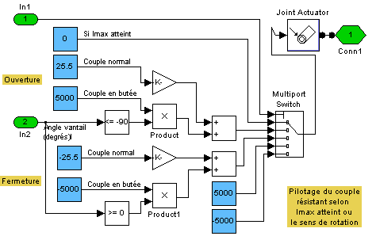
On suppose que la batterie est parfaitement chargée et que les efforts résistants du portail sont très faibles. Pour ce faire augmenter la tension de la batterie d’un volt et diviser par 10 la valeur du couple résistant normal à l’ouverture (sous-module « Pilotage couple et butée » du module « PO-SW »).
Observer les effets de ces modifications.
Conclure en justifiant la nécessité de l’apprentissage.

